附件
加油站现场照片
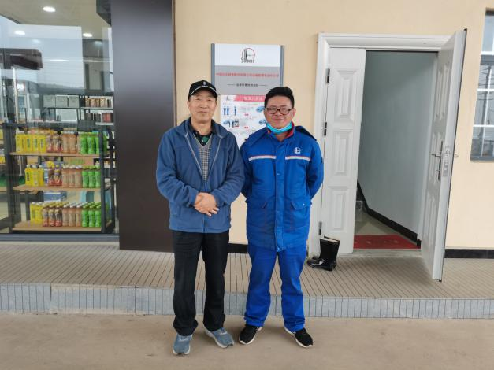 | 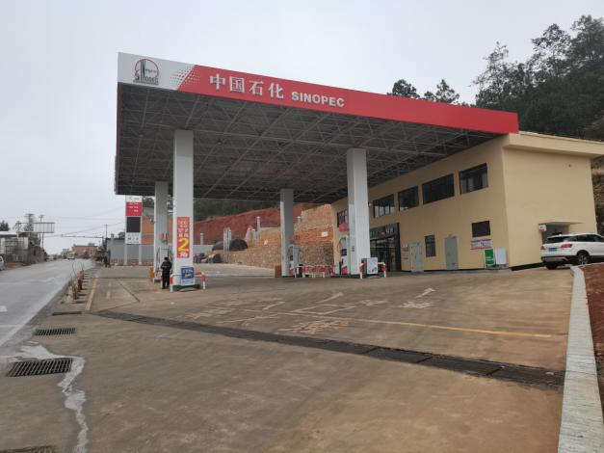
图1 评价人员现场照 | 图2 加油站全景图
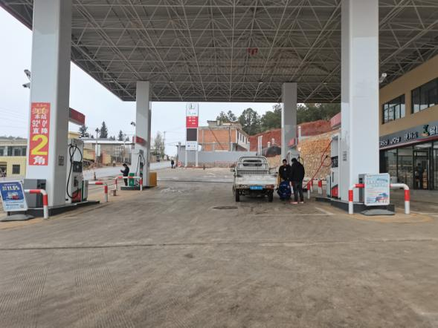 | 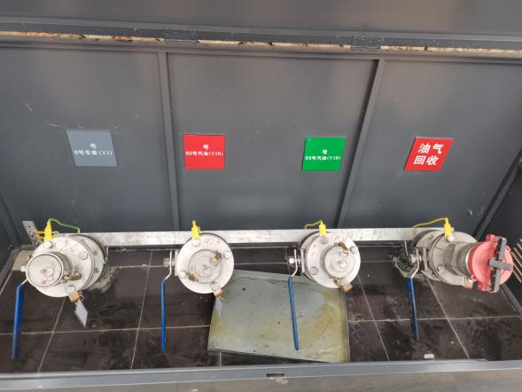
图3 加油站加油区（油罐区） | 图4 设置的密闭卸油口
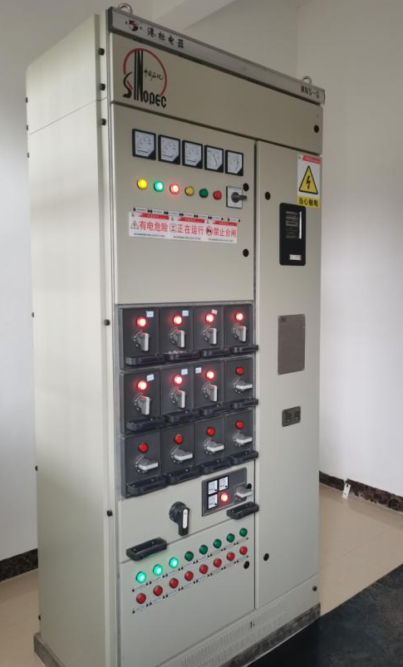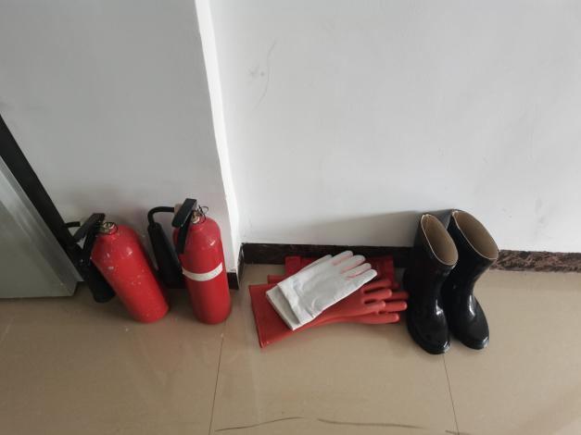 | 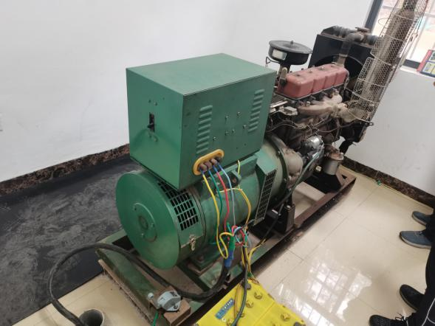
图5 配电柜 | 图6 柴油发电机
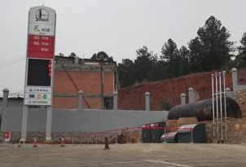 | 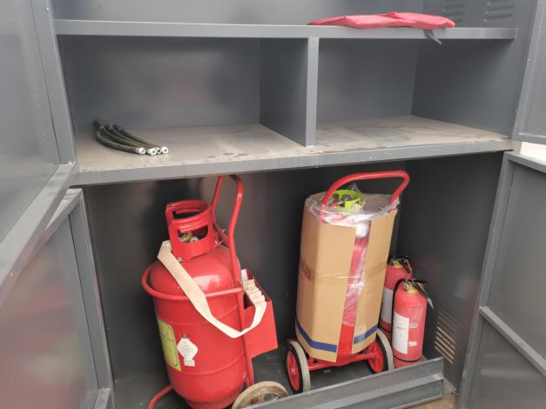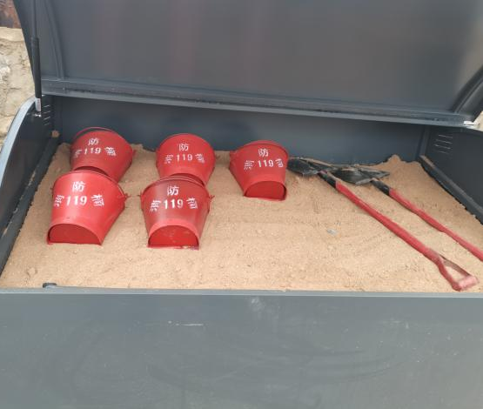
图7 加油站卸油区域 | 图8 卸油区配置的消防设施
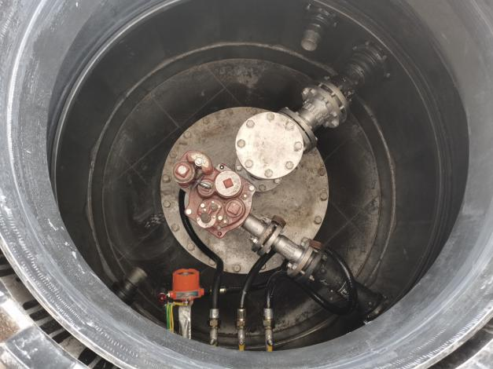 | 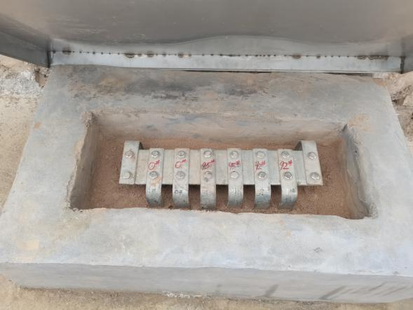
图9 油罐操作井 | 图10静电接地断接卡
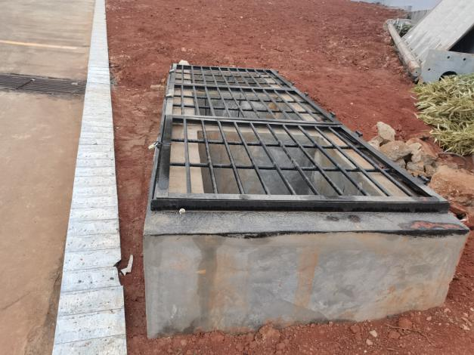 | 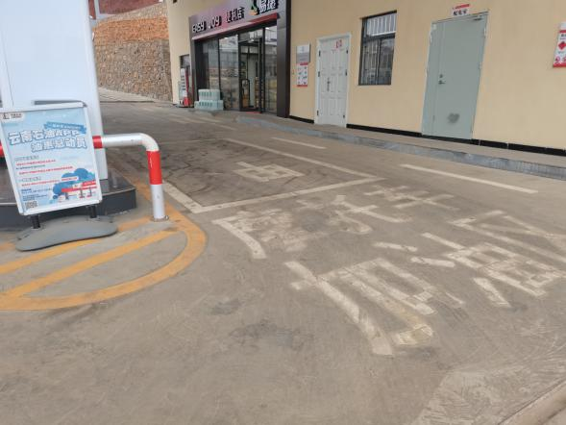
图11 油水分离池 | 图12 加油区摩托车指定加油区域
长麦地加油站站址在云南省会泽县大井镇长麦地，326国道和303省道东侧，北面距离加油站围墙2m处是民房；东面紧邻加油站背后挡土墙为山林地，植被较为发育，主要以黄松树及灌木丛、杂草为主，地形为陡坡；西面紧邻加油站边界是326国道（道路宽9.5m）沿路民房、商铺，西面13m处是运输超载监测站，82m处是鑫鑫汽修厂，113m处是大井镇尖山小学；西北面43m处是大井交警中队；12m处南面紧邻加油站围墙是在建民房和双龙饭店；加油站场地西面326国道上空有架空通信线通过（南北走向），加油站入口处南侧上空有一10kV架空电力线通过，杆高18m。加油站罩棚及站房上方无架空电力电缆线路跨越。
中国石化销售股份有限公司云南曲靖会泽长麦地加油站周边生产经营活动人员主要为加油站附近居民、站前公路上的通行车辆及行人、站内加油人员、周边商铺工作人员。站址属原会泽县划拨的其他商服用地，周围200m范围内无湖泊、风景名胜区和自然保护区，无供水水源及水源保护区，无法律、法规规定予保护的其他区域。
经过现场实地勘察，中国石化销售股份有限公司云南曲靖会泽长麦地加油站周边民居、单位、建（构）筑及人员分布情况见表2-2和图2-2。
表2-2 加油站周边民居、单位、建（构）筑相邻距离一览表
序号 | 单位（村庄）名称 | 建筑类别 | 方位 | 距离加油站距离  （m） | 24h人员数量（人）
1 | G326国道 | 主干路 | 西面 | 紧邻加油站边界 | 不定
2 | 303省道 | 支路 | 西面 | 距站址边界最近距离9.5m | 不定
3 | 民房 | 三类民用建筑 | 北面 | 距站址围墙2m | 5-10
4 | 民房、双龙饭店 | 三类民用建筑 | 南面 | 紧邻加油站围墙 | 3-5
5 | 民房、商铺 | 三类民用建筑 | 西面 | 距站址边界16m | 3-5
6 | 运输监测站 | 三类民用建筑 | 西面 | 距站址边界13m | 3-5
7 | 民房、商铺 | 三类民用建筑 | 西北面 | 距站址边界14m | 5-10
8 | 鑫鑫汽修厂 | 明火散发点 | 西面 | 距站址边界82m | 3-5
9 | 大井镇尖山小学 | 一类民用建筑 | 西面 | 距站址边界113m | 200-400
10 | 大井交警中队 | 三类民用建筑 | 西北面 | 距站址边界43m | 5-10
11 | 林地 | -- | 东面 | 紧邻站址挡墙 | 0
12 | 架空通信线（南北走向） | 架空通信线 | 西 | 距站址边界13.3m | --
13 | 架空电力线 | 架空电力线 | 南面 | 加油站入口处围墙边绿化带上空 | --
中国石化销售股份有限公司云南曲靖会泽长麦地加油站周边区域位置图见图2-2，加油站汽油设备与站外建（构）筑物的安全间距见表2-3。
表2-3 汽油设备与站外建（构）筑物的安全间距（m）
站外建（构）筑物 |  |  |  | 站内汽油设备
 |  |  |  | 埋地油罐 | 加油机 | 通气管管口 | 备注
 |  |  |  | 三级站 | 加油机 | 通气管管口 | 备注
 |  |  |  | 有卸油和加油油气回收系统 |  |  | 备注
重要公共建筑物 |  |  | 规范要求 | 35 | 35 | 35 | 50m范围内无重要公共建筑物
 |  |  | 实测 | 无 | 无 | 无 | 50m范围内无重要公共建筑物
 |  |  | 结论 | 不涉及 | 不涉及 | 不涉及 | 50m范围内无重要公共建筑物
明火地点或散发火花地点 |  |  | 规范要求 | 12.5 | 12.5 | 12.5 | 西面鑫鑫汽修厂
 |  |  | 实测 | 110 | 109 | 110.6 | 西面鑫鑫汽修厂
 |  |  | 结论 | 符合 | 符合 | 符合 | 西面鑫鑫汽修厂
民用建筑物保护类别 | 一类保护物 |  | 规范要求 | 11 | 11 | 11 | 大井镇尖山小学
民用建筑物保护类别 |  |  | 实测 | 116 | 115 | 115.8 | 大井镇尖山小学
民用建筑物保护类别 |  |  | 结论 | 涉及 | 涉及 | 涉及 | 大井镇尖山小学
民用建筑物保护类别 | 二类保护物 |  | 规范要求 | 8.5 | 8.5 | 8.5 | 50m范围内无二类保护物
民用建筑物保护类别 |  |  | 实测 | 无 | 无 | 无 | 50m范围内无二类保护物
民用建筑物保护类别 |  |  | 结论 | 不涉及 | 不涉及 | 不涉及 | 50m范围内无二类保护物
民用建筑物保护类别 | 三类保护物 |  | 规范要求 | 7 | 7 | 7 | 西面民房、商铺
民用建筑物保护类别 |  |  | 实测 | 32.2 | 33.9 | 56.2 | 西面民房、商铺
民用建筑物保护类别 |  |  | 结论 | 符合 | 符合 | 符合 | 西面民房、商铺
民用建筑物保护类别 |  |  | 规范要求 | 7 | 7 | 7 | 西北面民房、商铺
民用建筑物保护类别 |  |  | 实测 | 46 | 45.1 | 36.9 | 西北面民房、商铺
民用建筑物保护类别 |  |  | 结论 | 符合 | 符合 | 符合 | 西北面民房、商铺
民用建筑物保护类别 |  |  | 规范要求 | 7 | 7 | 7 | 西面运输监测站
民用建筑物保护类别 |  |  | 实测 | 29.2 | 33.6 | 45.5 | 西面运输监测站
民用建筑物保护类别 |  |  | 结论 | 符合 | 符合 | 符合 | 西面运输监测站
民用建筑物保护类别 |  |  | 规范要求 | 7 | 7 | 7 | 北面民房
民用建筑物保护类别 |  |  | 实测 | 49.8 | 48 | 25.6 | 北面民房
民用建筑物保护类别 |  |  | 结论 | 符合 | 符合 | 符合 | 北面民房
民用建筑物保护类别 |  |  | 规范要求 | 7 | 7 | 7 | 南面民房
民用建筑物保护类别 |  |  | 实测 | 28.3 | 27.2 | 59.7 | 南面民房
民用建筑物保护类别 |  |  | 结论 | 符合 | 符合 | 符合 | 南面民房
民用建筑物保护类别 |  |  | 规范要求 | 7 | 7 | 7 | 西北面大井交警中队
民用建筑物保护类别 |  |  | 实测 |  |  |  | 西北面大井交警中队
民用建筑物保护类别 |  |  | 结论 | 符合 | 符合 | 符合 | 西北面大井交警中队
甲、乙类物品生产厂房、 库房和甲、乙类液体储罐 |  |  | 规范要求 | 12.5 | 12.5 | 12.5 | 周边12.5m范围内不涉及
 |  |  | 实测 | 无 | 无 | 无 | 周边12.5m范围内不涉及
 |  |  | 结论 | 不涉及 | 不涉及 | 不涉及 | 周边12.5m范围内不涉及
丙、丁、戊类物品生产厂房库房和丙类液体储罐以及单罐容积不大于50m³的埋地甲、乙类液体储罐 |  |  | 规范要求 | 10.5 | 10.5 | 10.5 | 周边10.5m范围内不涉及
 |  |  | 实测 | 无 | 无 | 无 | 周边10.5m范围内不涉及
 |  |  | 结论 | 不涉及 | 不涉及 | 不涉及 | 周边10.5m范围内不涉及
室外变配电站 |  |  | 规范要求 | 12.5 | 12.5 | 12.5 | 周边12.5m范围内不涉及
 |  |  | 实测 | 无 | 无 | 无 | 周边12.5m范围内不涉及
 |  |  | 结论 | 不涉及 | 不涉及 | 不涉及 | 周边12.5m范围内不涉及
铁路 |  |  | 规范要求 | 15.5 | 15.5 | 15.5 | 周边15.5m范围内不涉及
 |  |  | 实测 | 无 | 无 | 无 | 周边15.5m范围内不涉及
 |  |  | 结论 | 不涉及 | 不涉及 | 不涉及 | 周边15.5m范围内不涉及
城市  道路 |  | 快速路、主干路 | 规范要求 | 5.5 | 5 | 5 | 326国道
 |  | 快速路、主干路 | 实测 | 15.5 | 19.9 | 19.3 | 326国道
 |  | 快速路、主干路 | 结论 | 符合 | 符合 | 符合 | 326国道
 |  | 次干路、支路 | 规范要求 | 6 | 5 | 5 | 303省道
 |  | 次干路、支路 | 实测 | 25 | 29.4 | 29.1 | 303省道
 |  | 次干路、支路 | 结论 | 符合 | 符合 | 符合 | 303省道
架空通信线 |  |  | 规范要求 | 5 | 5 | 5 | 西面通信线
 |  |  | 实测 | 24.9 | 29.6 | 31.5 | 西面通信线
 |  |  | 结论 | 符合 | 符合 | 符合 | 西面通信线
架空电力线路 |  | 无绝缘层 | 规范要求 | 6.5 | 6.5 | 6.5 | 南面架空电力线
 |  | 无绝缘层 | 实测 | 20.6 | 18.7 | 51.2 | 南面架空电力线
 |  | 无绝缘层 | 结论 | 符合 | 符合 | 符合 | 南面架空电力线
 |  | 有绝缘层 | 规范要求 | 5 | 5 | 5 | 不涉及
 |  | 有绝缘层 | 实测 | 无 | 无 | 无 | 不涉及
 |  | 有绝缘层 | 结论 | 不涉及 | 不涉及 | 不涉及 | 不涉及

中国石化销售股份有限公司云南曲靖会泽长麦地加油站柴油设备与站外建（构）筑物的安全间距见表2-4。
表2-4 柴油设备与站外建（构）筑物的安全间距（m）
站外建（构）筑物 |  |  |  | 站内柴油设备
 |  |  |  | 埋地油罐 | 加油机 | 通气管管口 | 备注
 |  |  |  | 三级站 | 加油机 | 通气管管口 | 备注
重要公共建筑物 |  |  | 规范要求 | 25 | 25 | 25 | 50m范围内无重要公共建筑物
 |  |  | 实测 | 无 | 无 | 无 | 50m范围内无重要公共建筑物
 |  |  | 结论 | 不涉及 | 不涉及 | 不涉及 | 50m范围内无重要公共建筑物
明火地点或散发火花地点 |  |  | 规范要求 | 10 | 10 | 10 | 西面鑫鑫汽修厂
 |  |  | 实测 | 96 | 111.3 | 112 | 西面鑫鑫汽修厂
 |  |  | 结论 | 符合 | 符合 | 符合 | 西面鑫鑫汽修厂
民用建筑物保护类别 | 一类保护物 |  | 规范要求 | 6 | 6 | 6 | 大井镇尖山小学
民用建筑物保护类别 |  |  | 实测 | 110.5 | 117.8 | 118.6 | 大井镇尖山小学
民用建筑物保护类别 |  |  | 结论 | 涉及 | 涉及 | 涉及 | 大井镇尖山小学
民用建筑物保护类别 | 二类保护物 |  | 规范要求 | 6 | 6 | 6 | 6m范围内无二类保护物
民用建筑物保护类别 |  |  | 实测 | 无 | 无 | 无 | 6m范围内无二类保护物
民用建筑物保护类别 |  |  | 结论 | 不涉及 | 不涉及 | 不涉及 | 6m范围内无二类保护物
民用建筑物保护类别 | 三类保护物 |  | 规范要求 | 6 | 6 | 6 | 西北面民房、商铺
民用建筑物保护类别 |  |  | 实测 | 36.26 | 37.7 | 36.6 | 西北面民房、商铺
民用建筑物保护类别 |  |  | 结论 | 符合 | 符合 | 符合 | 西北面民房、商铺
民用建筑物保护类别 |  |  | 规范要求 | 6 | 6 | 6 | 西面民房、商铺
民用建筑物保护类别 |  |  | 实测 | 37 | 24.2 | 56.3 | 西面民房、商铺
民用建筑物保护类别 |  |  | 结论 | 符合 | 符合 | 符合 | 西面民房、商铺
民用建筑物保护类别 |  |  | 规范要求 | 7 | 7 | 7 | 西面运输监测站
民用建筑物保护类别 |  |  | 实测 | 28.5 | 23.2 | 45.7 | 西面运输监测站
民用建筑物保护类别 |  |  | 结论 | 符合 | 符合 | 符合 | 西面运输监测站
民用建筑物保护类别 |  |  | 规范要求 | 7 | 7 | 7 | 北面民房
民用建筑物保护类别 |  |  | 实测 | 40 | 48 | 25.7 | 北面民房
民用建筑物保护类别 |  |  | 结论 | 符合 | 符合 | 符合 | 北面民房
民用建筑物保护类别 |  |  | 规范要求 | 6 | 6 | 6 | 南面民房
民用建筑物保护类别 |  |  | 实测 | 40.9 | 24.3 | 59.6 | 南面民房
民用建筑物保护类别 |  |  | 结论 | 符合 | 符合 | 符合 | 南面民房
甲、乙类物品生产厂房、 库房和甲、乙类液体储罐 |  |  | 规范要求 | 9 | 9 | 9 | 周边9m范围内不涉及
 |  |  | 实测 | 无 | 无 | 无 | 周边9m范围内不涉及
 |  |  | 结论 | 不涉及 | 不涉及 | 不涉及 | 周边9m范围内不涉及
丙、丁、戊类物品生产厂房库房和丙类液体储罐以及单罐容积不大于50m³的埋地甲、乙类液体储罐 |  |  | 规范要求 | 9 | 9 | 9 | 周边9m范围内不涉及
 |  |  | 实测 | 无 | 无 | 无 | 周边9m范围内不涉及
 |  |  | 结论 | 不涉及 | 不涉及 | 不涉及 | 周边9m范围内不涉及
室外变配电站 |  |  | 规范要求 | 12.5 | 12.5 | 12.5 | 周边12.5m范围内不涉及
 |  |  | 实测 | 无 | 无 | 无 | 周边12.5m范围内不涉及
 |  |  | 结论 | 不涉及 | 不涉及 | 不涉及 | 周边12.5m范围内不涉及
铁路 |  |  | 规范要求 | 15 | 15 | 15 | 周边15m范围内不涉及
 |  |  | 实测 | 无 | 无 | 无 | 周边15m范围内不涉及
 |  |  | 结论 | 不涉及 | 不涉及 | 不涉及 | 周边15m范围内不涉及
城市  道路 |  | 快速路、主干路 | 规范要求 | 3 | 3 | 3 | 326国道
 |  | 快速路、主干路 | 实测 | 15.6 | 9.5 | 19.4 | 326国道
 |  | 快速路、主干路 | 结论 | 符合 | 符合 | 符合 | 326国道
 |  | 次干路、支路 | 规范要求 | 3 | 3 | 3 | 303省道
 |  | 次干路、支路 | 实测 | 25.4 | 19 | 28.9 | 303省道
 |  | 次干路、支路 | 结论 | 不涉及 | 不涉及 | 不涉及 | 303省道
架空通信线 |  |  | 规范要求 | 5 | 5 | 5 | 西面通信线
 |  |  | 实测 | 21.5 | 19 | 31.6 | 西面通信线
 |  |  | 结论 | 符合 | 符合 | 符合 | 西面通信线
架空电力线路 |  | 无绝缘层 | 规范要求 | 6.5 | 6.5 | 6.5 | 南面架空电力线
 |  | 无绝缘层 | 实测 | 33.5 | 14.5 | 51.3 | 南面架空电力线
 |  | 无绝缘层 | 结论 | 符合 | 符合 | 符合 | 南面架空电力线
 |  | 有绝缘层 | 规范要求 | 5 | 5 | 5 | 不涉及
 |  | 有绝缘层 | 实测 | 无 | 无 | 无 | 不涉及
 |  | 有绝缘层 | 结论 | 不涉及 | 不涉及 | 不涉及 | 不涉及

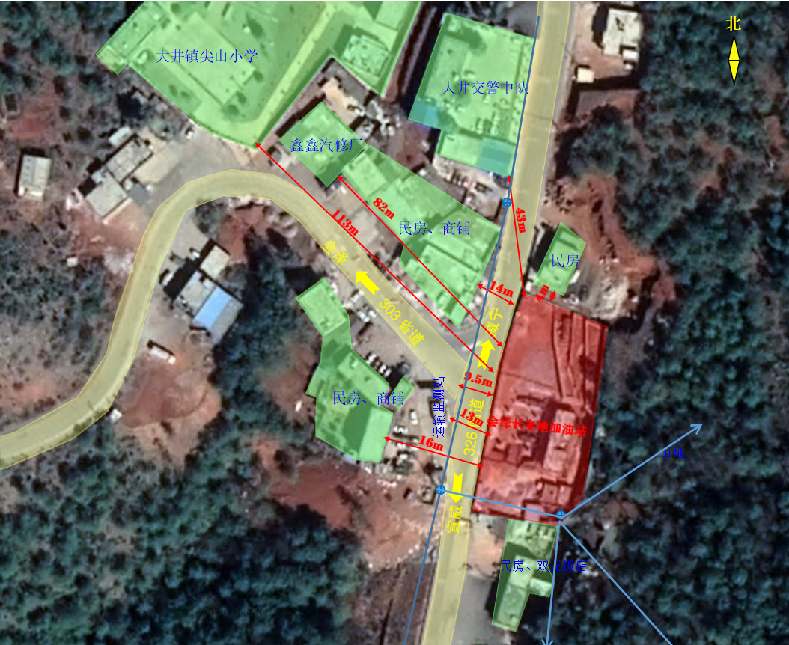
图2-2 长麦地加油站周边环境图

2、附件描述：（现场图片说明见下页）

具体见报告附件电子版

附件5 企业提供原始资料目录
- 安全评价委托书、承诺书
- 加油站营业执照
- 危险化学品经营许可证
- 成品油零售经营批准证书
- 土地使用证
- 防雷检测报告
- 地勘报告
- 安全预评价、安全设施设计专篇（封面、目录、资质）
- 安全条件审查意见书、安全设施设计审查意见书
- 主要负责人、安全管理人员安全管理资格证
- 工伤保险缴费凭证、安保互动险缴费凭证
- 岗位职责安全管理制度、作业操作规程（封面及目录）
- 加油机合格证、发电机等设备设施合格证
- 油罐出厂合格证或产品质量证明书
- 安全领导小组成立文件、安全员任命书
- 试生产方案封面、目录
- 加油站事故应急救援预案封面及目录、演练记录表、备案登记表
- 员工安全教育培训记录、劳动防护用品发放记录
- 加油站建设项目施工、监理、设计单位资质、施工竣工验收报告
- 安全费用投入情况
- 现场存的安全隐患及问题整改情况反馈报告
- 设计变更通知单
- 竣工总平面布置图、工艺流程

